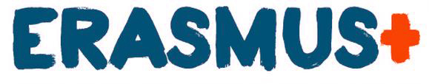

ΥΠΟΧΡΕΩΤΙΚΗ ΣΥΝΕΝΤΕΥΞΗ ΓΙΑ ERASMUS+

Προσκαλούνται οι φοιτητές που έκαναν αίτηση για συμμετοχή στο πρόγραμμα Erasmus+ για το εαρινό εξάμηνο 2018-19 σε υποχρεωτική συνέντευξη με τον Τμηματικό Υπεύθυνο βάσει του κανονισμού του Προγράμματος.
Η συνέντευξη θα πραγματοποιηθεί την Τετάρτη 3 Οκτωβρίου 2018 και ώρα 15.30 στο γραφείο νο.9 στο κτήριο της Γραμματείας.
Η μη προσέλευση στη συνέντευξη δεν θα επιτρέψει την ολοκλήρωση της διαδικασίας αίτησης των φοιτητών.

Α/Α
Μ. Κουρή
Λέκτωρ ΤΙΑΔΠΑ

